Приложение № 2
к постановлению АМС г.Владикавказа

от 07.10.2021г. №668___

Критерии
открытого конкурса №13р-21 на право заключения договоров на установку и эксплуатацию рекламной конструкции на земельном участке, здании или ином недвижимом имуществе, находящемся в муниципальной собственности на территории муниципального образования г. Владикавказ

Критерии определения победителя.
В целях определения победителя конкурса конкурсная комиссия оценивает и сопоставляет представленные заявки с предложениями по 100-балльной шкале в соответствии с критериями, указанными в таблице 1.
Таблица 1
№ п/п | Критерий оценки  предложения участника Конкурса | Максимальное значение оценки критерия (А), баллов
1. | оценка «Предложения по архитектурному облику г. Владикавказа, благоустройству территории, прилегающей к рекламной конструкции и возможности размещения по итогам конкурса на рекламном месте технологически усовершенствованных рекламных конструкций» (Р1): | 45
1.1. | -предложение по использованию малых архитектурных форм: | 15
 | - Велопарковка на три парковочных места.  Вариант №1  Длина велопарковки = 1060 мм.  Ширина = 640 мм;  Высота = 720 мм.  Велопарковка сваривается из металлической профильной трубы 40*40*2мм.  Сбоку к каркасу приварен металлический лист толщиной 2мм.  Для антикоррозийной защиты все элементы велопарковки покрываются порошковой краской (цвет RAL 7031 или RAL7037).  Велопарковка после установки подливаются бетонным раствором во избежание вандальных действий. Устанавливается на расстоянии не далее десяти метров от опоры рекламного щита.  -1 шт  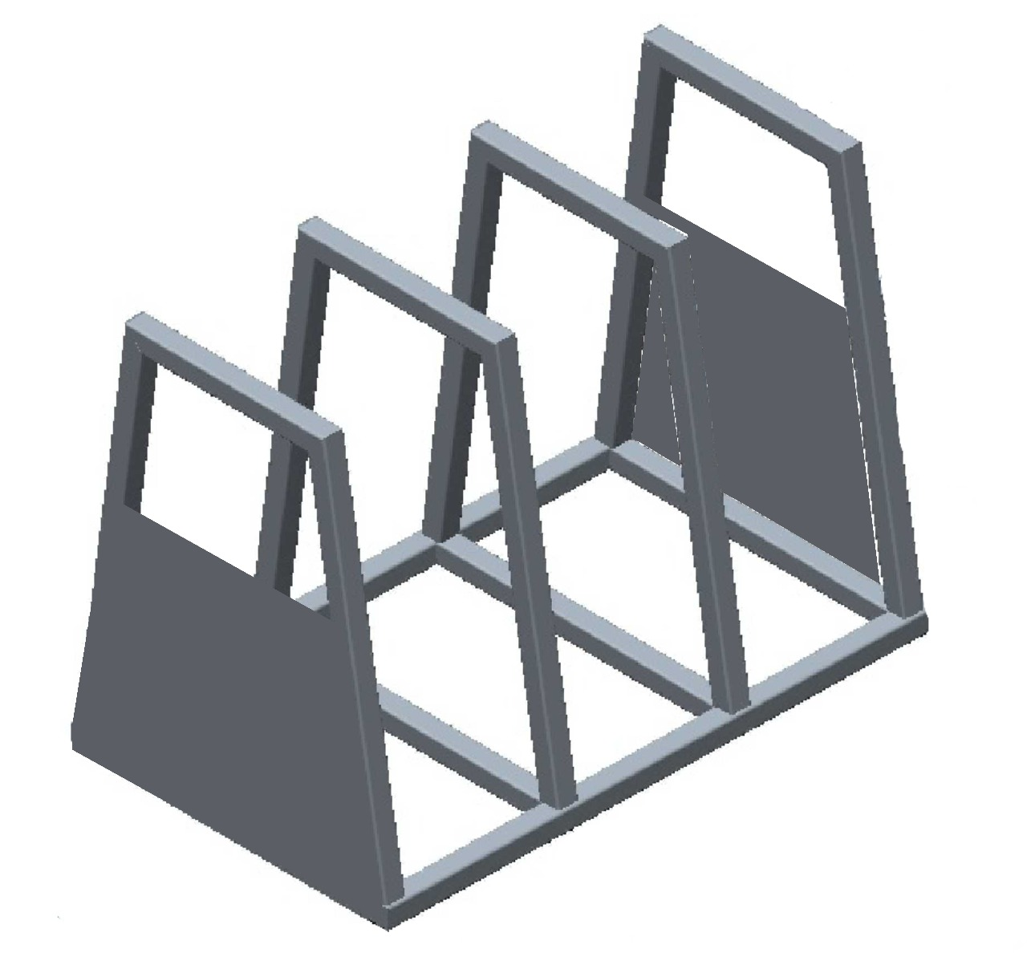  Рис.1«Пример внешнего вида велопарковки на три парковочных места»  Вариант №2  - Велопарковка на три парковочных места с использованием в оформлении национального орнамента и пиктограммы велосипеда:  Длина велопарковки = 1060 мм.  Ширина = 640 мм;  Высота = 720 мм.  Велопарковка сваривается из металлической профильной трубы 40*40*2мм.  Сбоку к каркасу приварен металлический лист толщиной 2мм, на которые наносится методом прорезания на станке лазерной или плазменной резки с числовым программным управлением (ЧПУ) национальный (осетинский) орнамент (2 шт.) и пиктограмма велосипеда (2шт.) , как показано на эскизе:      Рис.2 «Эскиз национального (осетинского) орнамента и пиктограмма велосипеда».  Для антикоррозийной защиты все элементы велопарковки покрываются порошковой краской (цвет RAL 7031 или RAL7037).  Велопарковка после установки подливаются бетонным раствором во избежание вандальных действий.  Устанавливается на расстоянии не далее десяти метров от опоры рекламного щита.  -1 шт.  Рис.3 «Пример внешнего вида велопарковки на три парковочных места с использованием в оформлении национального орнамента и пиктограммы велосипеда» | 10  15
1.2. | Уличная скамейка без спинки.  Вариант№1:  Размеры (не менее):  Длина = 1500 мм  Ширина = 370 мм  Высота = 465 мм  Уличная скамейка состоит из металлического каркаса и деревянного настила.  Каркас скамейки изготовлен из металлического профиля сечением не менее 40х40 мм.  Сбоку к каркасу привариваются пластины из металла толщиной 2мм. Для антикоррозийной защиты все металлические элементы покрываются порошковой краской (цвет RAL 7031 или RAL7037).  Настил для сидения изготовлен из деревянных брусков сечением не менее 85х35мм. Настил скрепляется с металлическим каркасом болтами с полукруглой головкой и квадратным подголовком.  Для защиты древесины вначале наносится антисептик Tikkurilla Valtti Pohjuste или антисептик со схожими качественными характеристиками, затем в 2 слоя наносится декоративно-защитная лазурь Tikkurilla VALTTI EXPERT AKVA цвет 5074 или лазурь со схожими качественными характеристиками.  Скамейка после установки бетонируется. Устанавливается на расстоянии не далее десяти метров от опоры рекламного щита.  - 1 шт.  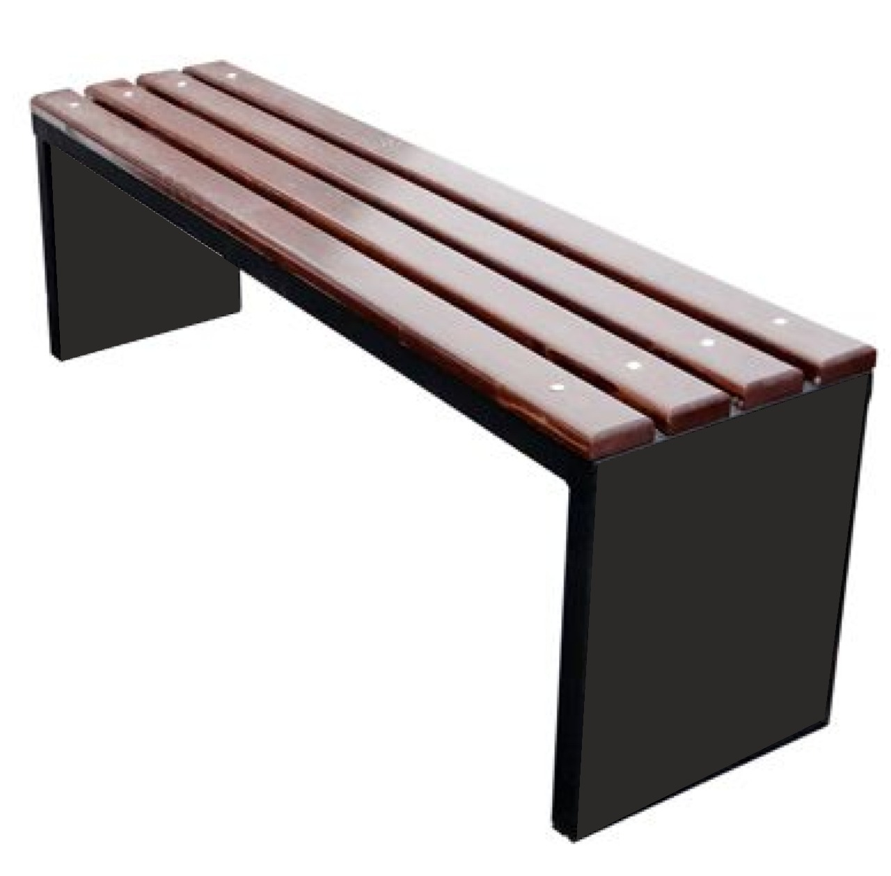  Рис.4 «Пример внешнего вида уличной скамейки без спинки»  Вариант№2:  - Уличная скамейка без спинки с использованием в оформлении национального (осетинского) орнамента:  Размеры (не менее):  Длина = 1500 мм  Ширина = 370 мм  Высота = 465 мм  Уличная скамейка состоит из металлического каркаса и деревянного настила.  Каркас скамейки изготовлен из металлического профиля сечением не менее 40х40 мм.  Сбоку к каркасу привариваются пластины из металла толщиной 2мм, на которые наносится методом прорезания на станке лазерной или плазменной резки с числовым программным управлением (ЧПУ) национальный (осетинский) орнамент (4 шт.), как показано на эскизе:    Рис.5 «Эскиз национального (осетинского) орнамента»  Для антикоррозийной защиты все металлические элементы покрываются порошковой краской (цвет RAL 7031 или RAL7037).  Настил для сидения изготовлен из деревянных брусков сечением не менее 85х35мм.  Настил скрепляется с металлическим каркасом болтами с полукруглой головкой и квадратным подголовком.  Для защиты древесины вначале наносится антисептик Tikkurilla Valtti Pohjuste или антисептик со схожими качественными характеристиками, затем в 2 слоя наносится декоративно-защитная лазурь Tikkurilla VALTTI EXPERT AKVA цвет 5074 или лазурь со схожими качественными характеристиками.  Скамейка после установки бетонируется. Устанавливается на расстоянии не далее десяти метров от опоры рекламного щита.  -1 шт.  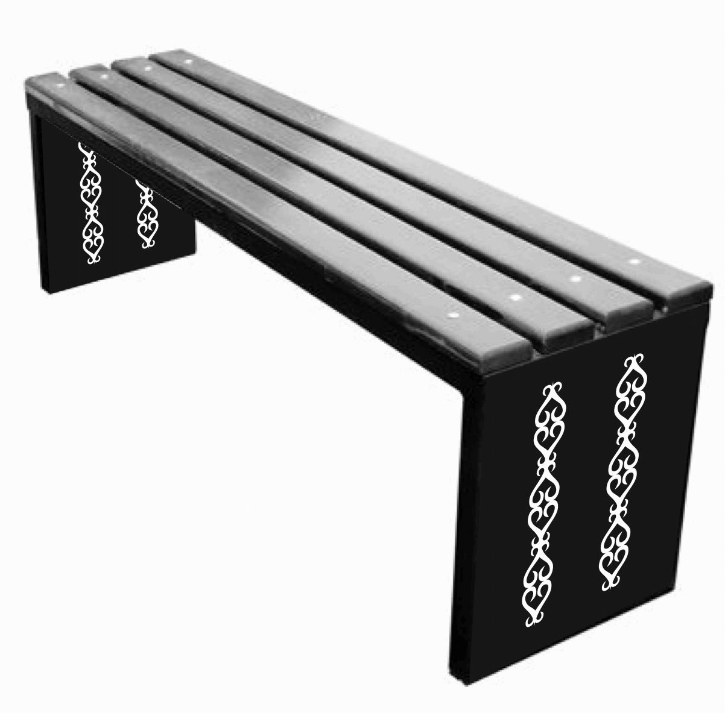  Рис.6 «Пример внешнего вида уличной скамейки без спинки с использованием в оформлении национального (осетинского) орнамента» | 10  15
1.3 | - предложение по качественным характеристикам рекламной конструкции: | 15
 | - декоративный элемент из листового металла толщиной не менее 2 миллиметров, окрашенный порошковой эмалью (цвет RAL 1021) (национальный осетинский орнамент) закрепленный вертикально на торцы рекламной конструкции с двух сторон, размером не менее 0,06 х 1,0 м., 2 шт.  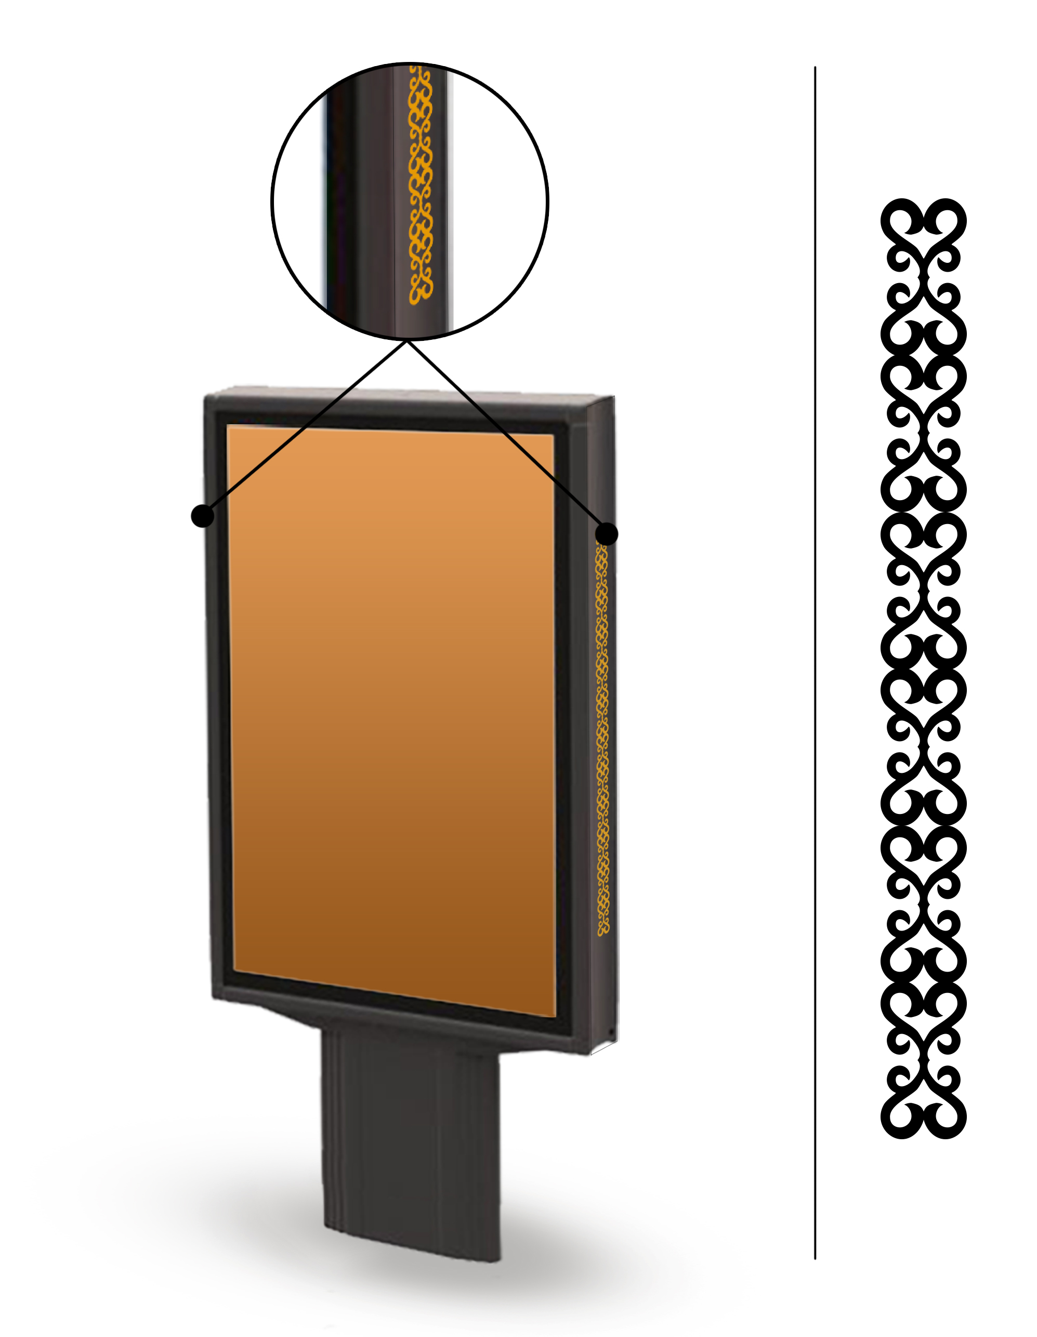  Рис. 7 «Эскиз национального (осетинского) орнамента и пример внешнего вида рекламной конструкции с закрепленным орнаментом» | 15
2. | оценка «Предложения по цене предмета открытого конкурса» (Р2) | 45
3. | оценка «Предложения по использованию рекламной конструкции, которая будет установлена на рекламном месте по итогам конкурса, в социальных целях» (Р3): | 10
 | - 15% и более времени размещения в год | 10
 | - от 10 до 15 % времени размещения в год | 7
 | - от 5 до 10 % времени размещения в год | 5
 | - 5 % | 0

Расчет рейтинга (Р2) критерия оценки «Предложение по цене предмета открытого конкурса» осуществляется по формуле:
Рц = (Пц. х А1мах) / Пц.мах , где:
Рц - рейтинг критерия оценки «Предложение по цене предмета открытого конкурса», в баллах;
Пц. – величина ценового предложения указанная участником конкурса по лоту, в рублях.
А1 мах - максимальное значение оценки критерия, в баллах;
Пц.мах - максимальная величина ценового предложения участника конкурса, выбранная из всех ценовых предложений участников конкурса по лоту, в рублях;
Итоговый рейтинг критериев оценки заявки с предложениями участника конкурса.
Для каждой заявки на участие в конкурсе величины, рассчитанные по всем критериям конкурса суммируются и определяется итоговая величина.
Рмах = Р1 + Р2 + Р3
Рмах - итоговый рейтинг критериев оценки, в баллах;
Р1-рейтинг критерия оценки «Предложение по архитектурному облику г. Владикавказа, благоустройству территории, прилегающей к рекламной конструкции и возможности размещения по итогам конкурса на рекламном месте технологически усовершенствованных рекламных конструкций», в баллах;
Р2 - рейтинг критерия оценки «Предложение по цене предмета открытого конкурса», в баллах;
Р3 - рейтинг критерия оценки «Предложение по использованию рекламной конструкции, которая будет установлена на рекламном месте по итогам конкурса, в социальных целях», в баллах.
На основании результатов оценки и сопоставления заявок конкурсной комиссией каждой заявке относительно других по мере уменьшения степени выгодности содержащихся в них условий исполнения договора присваивается порядковый номер. Заявке, в которой содержатся лучшие условия исполнения договора, присваивается первый номер.
В случае, если в нескольких заявках содержатся одинаковые условия исполнения договора, меньший порядковый номер присваивается той заявке, которая поступила ранее других заявок, содержащих такие условия.
Победителем конкурса признается участник конкурса, который предложил лучшие условия исполнения договора и заявке которого присвоен первый номер.

